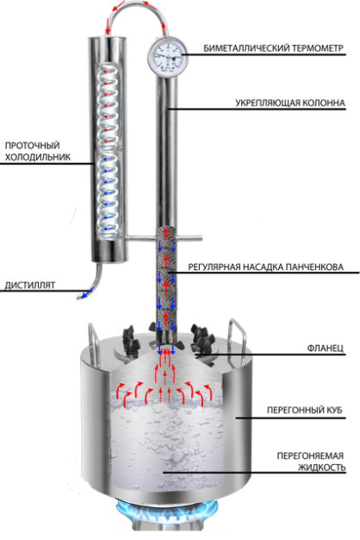
САМОГОННЫЕ АППАРАТЫ ПРОФИ

Самогонный аппарат Добрый Жар Профи - это уникальная конструкция, сочетающая в себе все плюсы классического дистиллятора (самогонного аппарата) и ректификационной колонны.
Колонна заполнена специальной сеткой (Регулярной Проволочной Насадкой Панченкова (РПН Панченкова), которая используется в дистилляторах и ректификационных колоннах для увеличения степени очистки и позволяет получить более чистый продукт, фильтруя пары спирта и отсекая сивушные масла и различные примеси.
Часть пара с содержанием различных примесей конденсируется в колонне и возвращается назад в бак. Наиболее легкие пары спирта попадают в холодильник, конденсируются и выходят в виде готового продукта.
Получаемый на выходе дистиллят обладает крепостью 70-80% с минимальным содержанием различных примесей.
Комплектация
Перегонный куб (бак под брагу) | 1 шт
Трубки переходные | 1 шт
Холодильник со змеевиком | 1 шт
Биметаллический термодатчик | 1 шт
Силиконовая прокладка | 1 шт
Барашки | 6 шт
Спиртомер (0-96 гр) | 1 шт
Тех. паспорт | 1 шт
Книга рецептов (пособие для начинающих) | 1 шт
Пачка спиртовых дрожжей (100 гр) | 1 шт

САМОГОННЫЕ АППАРАТЫ ПРОФИ+
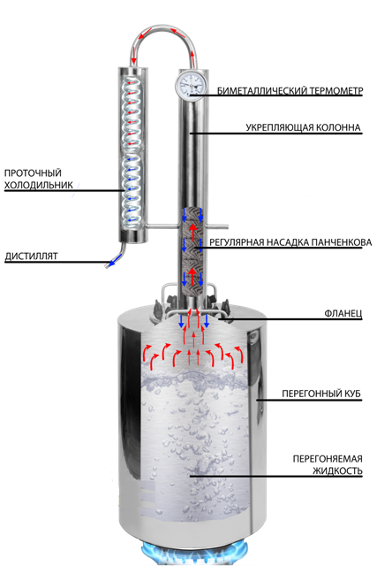
Самогонный аппарат Добрый Жар Профи+ - это уникальная конструкция, сочетающая в себе все плюсы классического дистиллятора (самогонного аппарата) и укрепляющей колонны.
Его основное отличие от самогонного аппарата Добрый Жар Профи заключается в большем диаметре колонны, что позволяет увеличить производительность аппарата и степень очистки.
Колонна заполнена специальной сеткой (Регулярной Проволочной Насадкой Панченкова (РПН Панченкова), которая используется в дистилляторах и ректификационных колоннах для увеличения степени очистки и позволяет получить более чистый продукт, фильтруя пары спирта и отсекая сивушные масла и различные примеси.
Часть пара с содержанием различных примесей конденсируется в колонне и возвращается назад в бак. Наиболее легкие пары спирта попадают в холодильник, конденсируются и выходят в виде готового продукта.
Получаемый на выходе дистиллят обладает крепостью 70-80% с минимальным содержанием различных примесей.
Комплектация
Перегонный куб (бак под брагу) | 1 шт
Трубки переходные | 1 шт
Холодильник со змеевиком | 1 шт
Биметаллический термодатчик | 1 шт
Силиконовая прокладка | 1 шт
Барашки | 6 шт
Спиртомер (0-96 гр) | 1 шт
Тех. паспорт | 1 шт
Книга рецептов (пособие для начинающих) | 1 шт
Пачка спиртовых дрожжей (100 гр) | 1 шт

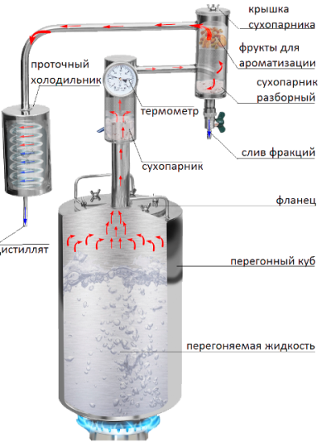
САМОГОННЫЕ АППАРАТЫ ТРИУМФ
Самогонный аппарат Добрый Жар Триумф - уникальная модель самогонного аппарата с двумя сухопарниками, предназначен для домашнего использования. Последовательно расположенные сухопарники позволяют получить на выходе продукт высочайшего качества с глубокой степенью очистки от различных примесей. Разборный сухопарник позволяет ароматизировать напиток уже в процессе перегонки.
Сухопарник — это небольшая дополнительная емкость, установленная между основным баком и змеевиком. Она исключает попадание браги в конечный продукт, а также за счет разницы температур в сухопарнике конденсируются тяжелые фракции (сивушные масла) и выпадают в осадок.
Сухопарники наших самогонных аппаратов оснащены кранами для слива различных примесей, что позволяет избежать их попадание в конечный продукт.
Перегонный куб аппарата изготовлен из пищевой нержавеющей стали марки AISI 304/430 с толщиной стенки 1,5 мм, что обеспечивает долгий срок службы изделия. Из этой же стали изготавливается и змеевик аппарата, соответствующий классической схеме из пяти спиральных витков.
Использование проточного холодильника дает на выходе уже охлажденный качественный продукт.
Самогонный аппарат имеет простую и надежную конструкцию. Широкая горловина поможет легко очистить перегонный куб. Качественные материалы - российская нержавеющая сталь и комплектующие, такие как термодатчик и прокладки из термостойкого пищевого силикона позволяют гарантировать длительный срок службы аппарата и его надежность.
У вас еще нет ответа на вопрос: где купить хороший самогонный аппарат из нержавеющей стали?
Перегонный куб (бак под брагу) | 1 шт
Сухопарник | 2 шт
Трубки переходные | 1 шт
Холодильник со змеевиком | 1 шт
Биметаллический термодатчик | 1 шт
Кран на сухопарник | 1 шт
Силиконовая прокладка | 1 шт
Барашки | 6 шт
Сумка для переноски | 1 шт
Спиртомер (0-96 гр) | 1 шт
Тех. паспорт | 1 шт
Книга рецептов (пособие для начинающих) | 1 шт
Пачка спиртовых дрожжей (100 гр) | 1 шт

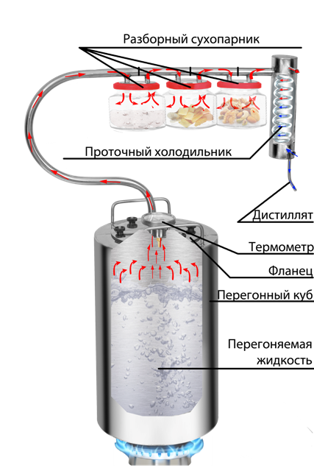
САМОГОННЫЕ АППАРАТЫ ЛУЧ
Самогонный аппарат Добрый Жар Луч - модель самогонного аппарата с тремя разборными сухопарниками. Наличие трех сухопарников позволяет получить на выходе чистейший самогон (максимально очищеный от сивушных масел), а за счет того что сухопарники разборные - в них можно заложить различные ингридиенты для ароматизации получаемого продукта.
Используемая в производстве аппарата нержавеющая сталь является пищевой и ГОСТом была рекомендована к производству посуды и оборудования для алкогольной и пищевой промышленности.
Аппарат может экспуатироваться на любой нагреванельной поверхности: газовая, электрическая, стекло-керамическаая и индукционная плита.
Проточный холодильник с классическим змеевиком обеспечивает 100% конденсацию паров так, что на выходе получается уже холодный ароматизированный напиток.
Комплектация
Перегонный куб (бак под брагу) | 1 шт
Сухопарник | 3 шт
Трубки переходные | 1 шт
Холодильник со змеевиком | 1 шт
Биметаллический термодатчик | 1 шт
Барашки | 6 шт
Коробка | 1 шт
Спиртомер (0-96 гр) | 1 шт
Тех. паспорт | 1 шт
Книга рецептов (пособие для начинающих) | 1 шт
Пачка спиртовых дрожжей (100 гр) | 1 шт

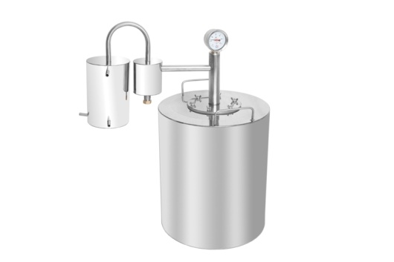
САМОГОННЫЕ АППАРАТЫ ДОМАШНИй

Компактный самогонный аппарат с сухопарником, предназначенный для домашнего использования. Объем бака составляет 12 литров. Аппарат позволяет получить напиток высокого качества, при соблюдении не сложных правил перегонки. Все, что необходимо сделать, это залить брагу и поставить аппарат на плиту.
Сухопарник — это небольшая дополнительная емкость, установленная между основным баком и змеевиком. Она исключает попадание браги в конечный продукт.
Сухопарники наших самогонных аппаратов оснащены специальным клапаном для слива сивушных масел, что значительно улучшает качество получаемого напитка.
Бак аппарата изготовлен из пищевой нержавеющей стали марки AISI 304/430 толщина стенки бака составляет 2 мм, что обеспечивает долгий срок службы иделия и качество конечного продукта. Из этой же стали изготавливается и змеевик аппарата, соответствующий классической схеме из пяти спиральных витков.
Для охлаждения змеевика аппарат подключается к источнику холодной воды, например, к обычному крану холодной воды. Поэтому его можно использовать как в городской квартире, так и в частном доме или на даче при наличии водопровода. Нагревание бака происходит от внешнего источника тепла — подойдет как электрическая, так и газовая плита.
Самогонный аппарат имеет простую и надежную конструкцию, бак легко чистить после использования. Качественные материалы и комплектующие, как например, металлический термодатчик и прокладки из термостойкого пищевого силикона позволяют гарантировать длительный срок службы аппарата и его надежность.
У вас еще нет ответа на вопрос: где купить хороший самогонный аппарат из нержавеющей стали?
Комплектация
Перегонный куб (бак под брагу) | 1 шт
Сухопарник | 1 шт
Трубки переходные | 1 шт
Холодильник со змеевиком | 1 шт
Биметаллический термодатчик | 1 шт
Заглушка на сухопарник | 1 шт
Силиконовая прокладка | 1 шт
Барашки | 6 шт
Сумка для переноски | 1 шт
Спиртомер (0-96 гр) | 1 шт
Тех. паспорт | 1 шт
Книга рецептов (пособие для начинающих) | 1 шт
Пачка спиртовых дрожжей (100 гр) | 1 шт

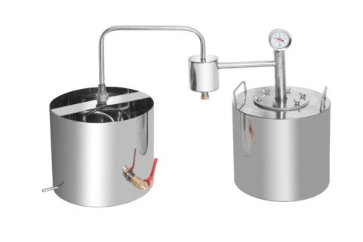
САМОГОННЫЕ АППАРАТЫ Дачный
Самогонный аппарат с сухопарником для использования в условиях отсутствия водопровода. Идеально подходит для приготовления самогона на даче или в деревне. Объем бака — 12 литров.
Аппарат позволяет получить напиток высокого качества при соблюдении несложных правил перегонки. Все, что необходимо сделать, это залить брагу и поставить аппарат на плиту.
Сухопарник — это небольшая дополнительная емкость, установленная между основным баком и змеевиком. Она исключает попадание браги в конечный продукт.
Сухопарники наших самогонных аппаратов оснащены специальным клапаном для слива сивушных масел, что значительно улучшает качество получаемого напитка.
Бак аппарата изготовлен из пищевой нержавеющей стали марки AISI 304/430, толщина стенки бака составляет 2 мм, что обеспечивает долгий срок службы изделия и качество конечного продукта. Из этой же стали изготавливается и змеевик аппарата, соответствующий классической схеме из пяти спиральных витков.
Для охлаждения змеевика аппарат имеет дополнительный резервуар для воды. Достаточно залить в него холодную воду, и можно заниматься перегонкой практически в любых условиях, хоть на костре.
Самогонный аппарат имеет простую и надежную конструкцию, бак легко чистить после использования. Качественные материалы и комплектующие, как например, металлический термодатчик и прокладки из термостойкого пищевого силикона позволяют гарантировать длительный срок службы аппарата и его надежность.
У вас еще нет ответа на вопрос: где купить самогонный аппарат с сухопарником для дачи?

Комплектация
Перегонный куб (бак под брагу) | 1 шт
Сухопарник | 1 шт
Трубки переходные | 1 шт
Холодильник со змеевиком непроточный | 1 шт
Биметаллический термодатчик | 1 шт
Заглушка на сухопарник | 1 шт
Силиконовая прокладка | 1 шт
Барашки | 6 шт
Сумка для переноски | 1 шт
Спиртомер (0-96 гр) | 1 шт
Тех. паспорт | 1 шт
Книга рецептов (пособие для начинающих) | 1 шт
Пачка спиртовых дрожжей (100 гр) | 1 шт

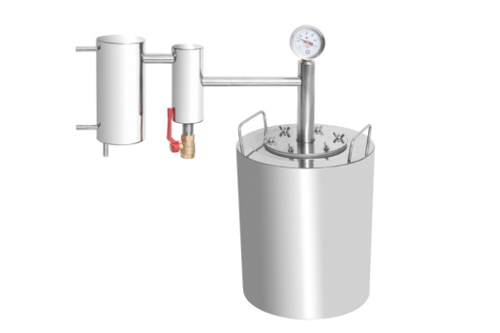
САМОГОННЫЙ АППАРАТ ЛЮКС
Компактный самогонный аппарат с сухопарником, предназначенный для домашнего использования. Объем бака составляет 12 литров. Аппарат позволяет получить напиток высокого качества, при соблюдении не сложных правил перегонки. Все, что необходимо сделать, это залить брагу и поставить аппарат на плиту.
Сухопарник — это небольшая дополнительная емкость, установленная между основным баком и змеевиком. Она исключает попадание браги в конечный продукт.
Сухопарники наших самогонных аппаратов оснащены специальным клапаном для слива сивушных масел, что значительно улучшает качество получаемого напитка.
Бак аппарата изготовлен из пищевой нержавеющей стали марки AISI 304/430 толщина стенки бака составляет 2 мм, что обеспечивает долгий срок службы иделия и качество конечного продукта. Из этой же стали изготавливается и змеевик аппарата, соответствующий классической схеме из пяти спиральных витков.
Для охлаждения змеевика аппарат подключается к источнику холодной воды, например, к обычному крану холодной воды. Поэтому его можно использовать как в городской квартире, так и в частном доме или на даче при наличии водопровода. Нагревание бака происходит от внешнего источника тепла — подойдет как электрическая, так и газовая плита.
Самогонный аппарат имеет простую и надежную конструкцию, бак легко чистить после использования. Качественные материалы и комплектующие, как например, металлический термодатчик и прокладки из термостойкого пищевого силикона позволяют гарантировать длительный срок службы аппарата и его надежность.
У вас еще нет ответа на вопрос: где купить хороший самогонный аппарат из нержавеющей стали?
Комплектация
Перегонный куб (бак под брагу) | 1 шт
Сухопарник | 1 шт
Трубки переходные | 1 шт
Холодильник со змеевиком | 1 шт
Биметаллический термодатчик | 1 шт
Кран на сухопарник | 1 шт
Силиконовая прокладка | 1 шт
Барашки | 6 шт
Сумка для переноски | 1 шт
Спиртомер (0-96 гр) | 1 шт
Тех. паспорт | 1 шт
Книга рецептов (пособие для начинающих) | 1 шт
Пачка спиртовых дрожжей (100 гр) | 1 шт

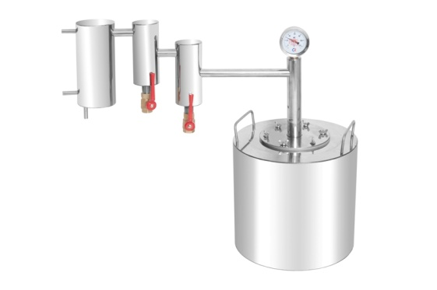
САМОГОННЫЙ АППАРАТ ЭКСТРА ЛЮКС
Компактный самогонный аппарат с сухопарником, предназначенный для домашнего использования. Объем бака составляет 20 литров. Аппарат позволяет получить напиток высокого качества, при соблюдении не сложных правил перегонки. Все, что необходимо сделать, это залить брагу и поставить аппарат на плиту.
Сухопарник — это небольшая дополнительная емкость, установленная между основным баком и змеевиком. Она исключает попадание браги в конечный продукт.
Сухопарники наших самогонных аппаратов оснащены специальным клапаном для слива сивушных масел, что значительно улучшает качество получаемого напитка.
Бак аппарата изготовлен из пищевой нержавеющей стали марки AISI 304/430 толщина стенки бака составляет 2 мм, что обеспечивает долгий срок службы иделия и качество конечного продукта. Из этой же стали изготавливается и змеевик аппарата, соответствующий классической схеме из пяти спиральных витков.
Для охлаждения змеевика аппарат подключается к источнику холодной воды, например, к обычному крану холодной воды. Поэтому его можно использовать как в городской квартире, так и в частном доме или на даче при наличии водопровода. Нагревание бака происходит от внешнего источника тепла — подойдет как электрическая, так и газовая плита.
Самогонный аппарат имеет простую и надежную конструкцию, бак легко чистить после использования. Качественные материалы и комплектующие, как например, металлический термодатчик и прокладки из термостойкого пищевого силикона позволяют гарантировать длительный срок службы аппарата и его надежность. У вас еще нет ответа на вопрос: где купить хороший самогонный аппарат из нержавеющей стали?
Комплектация
Перегонный куб (бак под брагу) | 1 шт
Сухопарник | 2 шт
Трубки переходные | 1 шт
Холодильник со змеевиком | 1 шт
Биметаллический термодатчик | 1 шт
Кран на сухопарник | 1 шт
Силиконовая прокладка | 1 шт
Барашки | 6 шт
Сумка для переноски | 1 шт
Спиртомер (0-96 гр) | 1 шт
Тех. паспорт | 1 шт
Книга рецептов (пособие для начинающих) | 1 шт
Пачка спиртовых дрожжей (100 гр) | 1 шт

